Управление образования
Администрации г. Переславля-Залесского
Открытый городской интернет-проект
«Читаем вместе»

Лия Гераскина
«В Стране
невыученных уроков»

Номинация: Отзыв о книге

Автор:
Гурченко Кристина,
обучающаяся 3Б класса
МОУ СШ № 2

Руководитель:
Анурина Лилия Ивановна,
учитель начальных классов
МОУ СШ № 2

Переславль-Залесский, 2019
Я с большим удовольствием прочитала повесть Лии Гераскиной «В Стране невыученных уроков» за два дня. Произведение очень интересное и смешное.
Книга рассказывает, как двоечник Витя Перестукин попал в волшебную страну невыученных уроков, из-за того, что плохо обращался с учебниками и не хотел учиться. Там ему пришлось столкнуться со своими ошибками и исправлять их.
Еще один замечательный герой книги, которого нельзя забыть – это кот Кузя. Он верный друг Вити. Он не бросил мальчика в беде, а поддержал его. Как хорошо иметь таких друзей, на которых можно всегда положиться.
Одним из самых интересных моментов для меня была встреча Вити с землекопами. Я люблю математику и мне очень хотелось помочь Вите со сложной задачей, чтобы второй землекоп опять стал целым. Так всегда в математике - всего одно неправильное действие и ответ совсем другой получается. Иногда, когда я не внимательно прочитаю условие задачи, у меня тоже выходит неверный ответ, но я всегда проверяю решение и нахожу свои ошибки. Однажды я решала задачу, где в условии было, что из пятидесяти четырёх метров ткани сшили девять платьев и нужно было узнать, сколько ткани потрачено на одно платье. Я неправильно прочитала задачу и, вместо деления, поставила минус. Ответ получился, конечно же, неправильный. Но после того как я прочитала условие задачи еще раз, я нашла свою ошибку и исправила ее.
Я бы не хотела попасть в такую страну. Вдруг у меня не получится что-то решить правильно и как дальше быть? Витя был двоечником не потому, что ничего не знал, а потому, что не хотел учиться. Если бы он ничего не знал, он бы и не смог исправить свои ошибки, а он исправил и показал мне, как важно учиться и слушать взрослых.
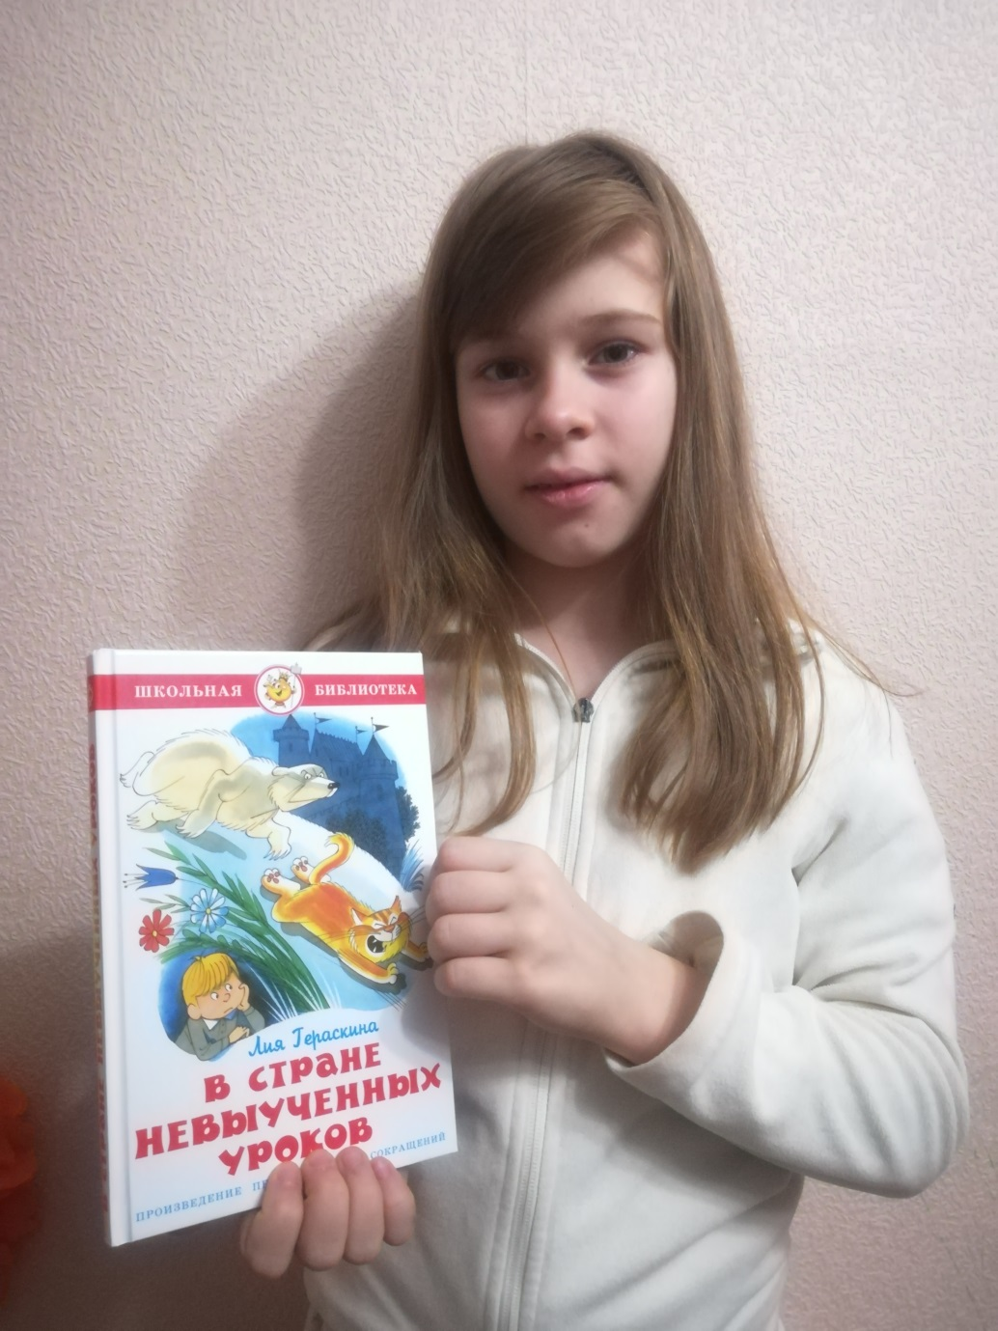

Используемые ресурсы
- Лия Гераскина « В стране невыученных уроков».

